Welkom
in de kleuterschool

Vrije basisschool Sterbos
Molenheide 1
2990 Wuustwezel
tel: 03/669.72.17.
Gsm: 0477605596
www.vbs-sterbos.be

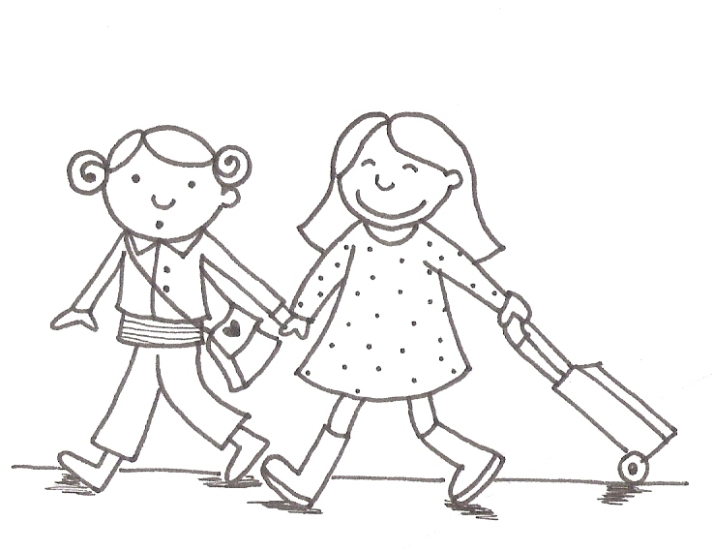

Schooluren
08u15 Bewaking op de speelplaats. Kleuters mogen al
bij de kleuterjuf op de speelplaats afgezet worden.
08u25 Deuren van de kleuterschool worden door een juf geopend
08u30 Begin van de klasdag
10u10 SPEELTIJD lagere school + kleuterschool
10u25 Terug naar de klas
12u05 MIDDAGPAUZE

13u30 Begin van de namiddag in de klas
Kleuters die thuis gaan eten zijn, worden niet binnen gebracht maar blijven op de speelplaats,
eventueel kunnen ze bij de juf blijven die bewaking heeft.
15u10 SPEELTIJD
15u25 einde van de klasdag

Tot 15u40 is er poortwacht door een leerkracht, op woensdag tot 12u20.
Daarna begint de nabewaking bij “Stekelbees”!
Vanaf dan blijven de kinderen automatisch in de nabewaking en moet ervoor betaald worden.

Respecteer de schooluren!
Kan je ’s morgens niet tijdig aanwezig zijn dan start je kleuter in de namiddag de klasdag.

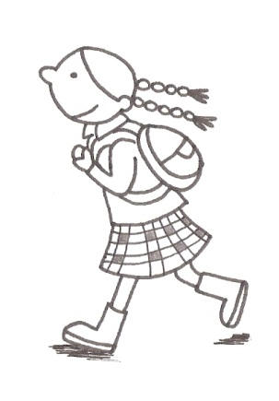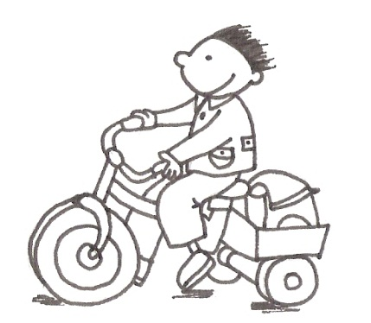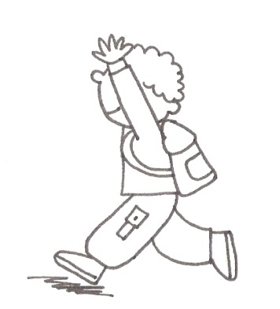

Welke juf werkt in welke klas?
Blauwe klas: juf Caroline en juf Lea (1dag: do)
Groene klas: juf Joke en juf Lea (1 dag: woe)
Rode klas: Juf Nadine
Oranje klas: Juf Debby en juf Greet (1 dag: ma)
Gele klas : Juf Griet en juf Leen (1 dag: ma)
Paarse klas: juf Ritje (snoezelen) en juf Greet: zorg
Turnen: dinsdag: juf Lea, donderdag en vrijdag: meester Sven

De hulp van onze kinderverzorgster
Gedurende 9 uren per week krijgen de kleuters en de leerkrachten hulp en ondersteuning van de kinderverzorgster, juf Ritt.

Ze begeleidt kinderen bij het spel, helpt bij sanitaire momenten en helpt waar de nood het hoogst is.

Kleurendag (KD)
Voor de speeltijd kiezen de kleuters in welke klas ze met het aanbod mee willen doen. Ze krijgen een armbandje in de kleur van de klas die ze gekozen hebben. Na de speeltijd gaan ze in die klas spelen. De deuren gaan toe en de kleuters blijven daar tot de KD gedaan is.

Deze klasdoorbrekende momenten worden door de leerkrachten gebruikt om kleuters van een andere klas te observeren. Tijdens personeelsvergaderingen brengen we onze gegevens samen en bespreken we hoe we die kleuter best begeleiden. Zo dragen we samen de verantwoordelijkheid voor kleuters die het op een of ander vlak moeilijk hebben.
Als een kleuter wordt doorgegeven voor klasdoorbrekend observeren, dan worden de ouders ingelicht, zodat zij weten dat hun kind goed wordt opgevolgd.

Tips voor ouders van nieuwe kleuters
Op verschillende momenten in het schooljaar komen er nieuwe kleuters naar onze klas. We nemen elke keer even de tijd om de nieuwe kleuters te onthalen en zich thuis te laten voelen.
Voor het eerst naar school gaan is een grote verandering voor je kleuter!
Sommige kleuters vertellen heel veel na hun schooldag en anderen vertellen niets. Overstelp je kind niet met vragen, het kan niet alle belevenissen in detail navertellen. Je zal soms in zijn spel schoolervaringen verweven zien.
Laat je kleuter na een schooldag even op adem komen vb. met een tussendoortje, een stukje fruit, een glaasje water, een spelmomentje,…

Enkele tips voor een deugddoend afscheid:
Houd het afscheid kort, duidelijk en stel het niet uit!
Vertel duidelijk dat jij (opa, moeke, of …) je kleuter komt terughalen.
Vertel op voorhand ook duidelijk of je kleuter blijft ineten, nog even bij Stekelbees gaat spelen, …

Je kleuter mag een knuffel meebrengen naar de klas. Zet er zeker de naam van je kleuter op! Ouders zijn zelf verantwoordelijk voor het meegebrachte knuffeltje. Tutjes laten we thuis

Misschien weent je kleuter vaker, is hij sneller moe, plast hij weer in zijn broekje, … Dat is normaal. Naar school gaan is een grote verandering voor je kleuter. Meestal zijn die problemen na enkele weken over.

Naar school gaan is vermoeiend, zeker voor de allerkleinsten. Daarom vinden wij het niet erg
dat je kleuter in de namiddag thuis blijft.
Onze ervaring leert dat oververmoeide kleuters zich niet goed in hun vel voelen en sneller ziek worden.

Tips voor de ouders
Onthaal op de speelplaats en in de klas
Vanaf 8.15u is er bewaking op de speelplaats, de kleuters mogen ook dan buiten spelen.
Als je geen tijd hebt om je kind tot in de klas te brengen, mag je je kleuter aan de juf op de speelplaats geven.
Als het belt brengt de juf die bewaking heeft, de kleuters mee naar binnen.

Om 8.25u gaat de deur open en mogen de ouders hun kleuters tot in de klas brengen. De ouders blijven bij hun kleuters tot de klasjuf aanwezig is. Dan is er gelegenheid om de juf te spreken, werkjes te bekijken en om afscheid te nemen van je kind. Wees op tijd aanwezig!
Neem kort en deugddoend afscheid van je kleuter.
Wij verwachten dat alle kleuters om 8.45u in de klas zijn en klaar zijn om de klasdag te beginnen. (boekentas leeg, jas uit, ….)

Fluojasjes
Om onze gang ordelijk te houden, vragen we aan de ouders/begeleiders om ’s morgens het fluojasjes in de boekentas van de kleuter te steken. Boekentas onder de bank van de kapstokken zetten. (Bij afhalen van je kleuter, mogen de ouders de fluojasjes zelf terug aandoen)
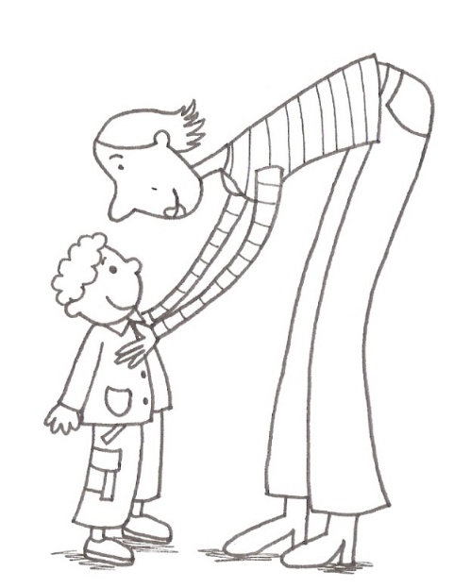

Snoep
We brengen geen snoep, chocolade mee naar school.
Ook niet in de periode van Sinterklaas en Pasen.

Woensdag is fruit- of groenten dag
Op woensdag brengt iedereen een stuk fruit of groenten mee, geschild en in een doosje! Die dag eten we geen koeken. Als je kleuter door omstandigheden geen fruit of groenten bij heeft, delen de andere kleuters mee. Door deze dag maken we kleuters attent op het belang van gezonde voeding!
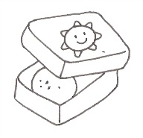
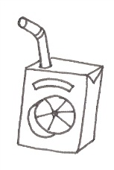
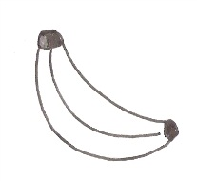
Drank en koek
Drank en koek/fruit brengen we van thuis mee.
Drankjes die we meebrengen doen we in een hervulbaar flesje. De kleuters brengen slechts 1 tussendoortje mee: een koek zonder papiertje in een doosje of een stukje fruit geschild, eveneens in een doosje. We brengen geen drankjes met prik mee. Alles duidelijk getekend met de naam van je kleuter. Het drinken, koek of fruit wordt ’s morgens uit de boekentas genomen en volgens de afspraak van de klas weggelegd.

Ontbijten
Wij verwachten dat alle kleuters thuis reeds ontbeten hebben. In de klas is hier geen tijd meer voor. Voor kleuters die niet hebben ontbeten duurt het vaak te lang voor ze hun fruit/koek kunnen opeten.

Ineten in de refter
Voor het ineten gaan de kleuters eerst nog even plassen en buiten spelen. De kleuters eten samen in de refter rond 12.30u. De leerkracht noteert elke dag wie er blijft ineten. Per 2 maanden wordt dit verrekend via de schoolfacturatie.
1 keer ineten kost 0,80 euro.

We zijn nog steeds op zoek naar ouders die onze kleuters willen begeleiden tijdens het eten. Zelfs als je enkel “reserve” wil zijn, zijn we al heel blij.
Je kan je melden bij de klasjuf of bij meester Luc.

Boterhammetjes brengen onze kleuters mee in een brooddoos (niet in een zakje of aluminiumfolie).
Geef niet meer boterhammen mee dan je kleuter op kan.
In de refter is het gemakkelijk dat de kleuters zelf een extra hervulbaar flesje bij hebben. (Het flesje van de voormiddag blijft in de klas. Wie geen extra drinken bij heeft, krijgt water.)

We willen op school aandacht schenken aan gezonde voeding daarom brengen we geen snoepjes, chocolade, koffiekoeken, donuts, … mee.
Ook yoghurt, platte kaas en fruitmoesjes laat je thuis!

Alle brooddozen en drankflesjes goed tekenen!!! 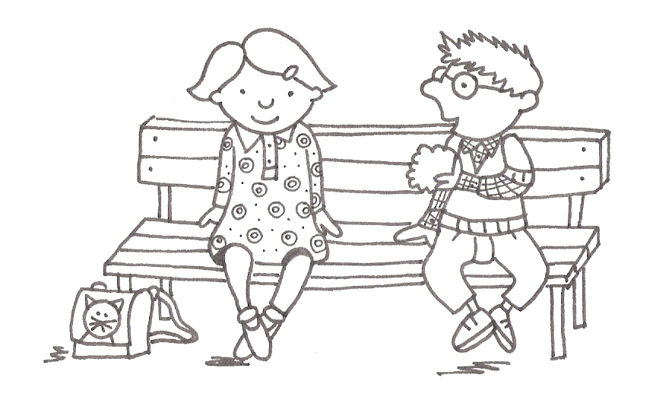

Kleding
Ieder jaar blijven er op school veel verloren voorwerpen achter. Voorzie jas, muts, sjaal, boekentas, laarzen, pantoffels, … duidelijk van een naam! Gaat er toch iets verloren, informeer dan bij de juf of kijk bij de verloren voorwerpen. Op het einde van elke trimester worden alle achtergebleven spullen weggedaan.

Kleed je kleuter aangepast aan de weersomstandigheden!
In de winter maak je de handschoenen vast aan de jas.
In de zomer, indien het warm weer is (of voorspeld is), vragen wij om jullie kleuter ’s morgens al in te smeren. Wij herhalen dit net voor de middag.
Je mag altijd een zonnehoedje of petje meegeven om de hoofdjes te beschermen. Ook T-shirts of kleedjes met een mouwtje beschermen beter dan zonder mouwen.

Sleffers en crocs doen we in de school niet aan omwille van de veiligheid.
Enkel een riem aangeven indien deze echt nodig is om de broek op te houden.

Reservekledij is handig als je kleuter nog vaak een ongelukje heeft. Dan stop je best reservekledij in een zakje en hang het aan de kapstok van je kleuter. Heeft je kleuter nog maar af en toe een ongelukje, dan gebruiken we de reservekledij van de klas.
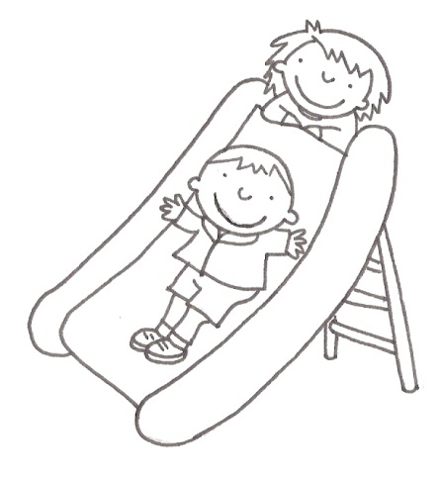
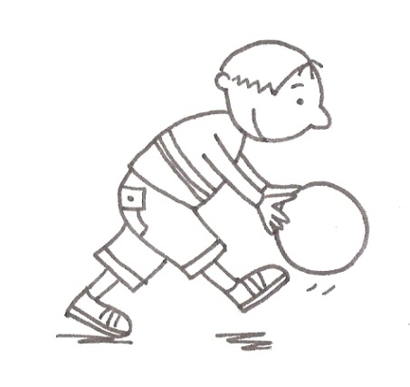

Turnen met meester Sven en juf Lea
Alle kleuters turnen in de grote sporthal. Hiervoor dragen we turnpantoffels. De turnpantoffels bewaren we in de sporthal. Geef deze zo snel mogelijk mee, want de turnlessen starten meteen.
Gemakkelijke schoenen aangeven op de dagen dat de
kleuters gaan turnen is zeer praktisch. Dit vergroot de zelfstandigheid van je kleuter!

Laarzen
Kleuters die met laarzen naar school komen, mogen in de klas pantoffeltjes aandoen. Deze worden ’s avonds terug mee naar huis gegeven.

Werkjes van de kleuters
Tekeningen en schilderwerkjes worden meegegeven in de zak van de klas. Breng de zak aub de volgende dag weer mee terug.

Liedjes en versjes worden meegegeven zodra ze zijn aangeleerd.

Heen- en weerkaftje
De kleuters krijgen briefjes mee in een kaftje van de klas, gelieve dit zeker de volgende dag terug mee te geven en in het voorziene mandje te leggen. Vergeet de naam van je kleuter niet in te vullen op briefjes die terug naar school moeten komen.
Verjaardag
De jarige kleuter wordt gevierd in de klas.
Kleuters die in een vakantie jarig zijn, worden niet vergeten, de juf spreekt samen met de ouders af.

Als je thuis een verjaardagsfeestje geeft, bezorg je zelf de kaartjes aan de betrokken kleuters. Leerkrachten en ouders delen geen kaartjes uit in de klas. Dit om teleurstellingen te voorkomen bij kleuters die niet worden uitgenodigd.

Kookdag
Soms houden we een kookdag in de klas.
De kleuters kunnen dan zelf wegen, meten, snijden en proeven. Ze leren ook met verschillende huishoudelijke apparaten omgaan. De gerechten worden gekozen passend bij het thema. De juf geeft tijdig een briefje mee waarop staat wat je kleuter mag meebrengen.
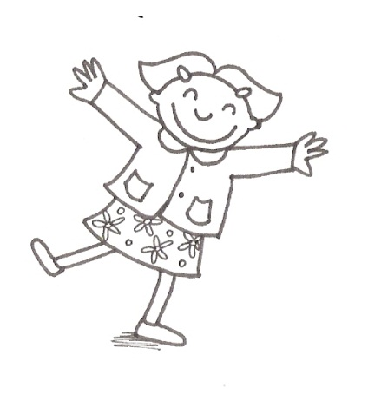

Zieke kleuters
Kleuters zijn niet leerplichtig en hebben daarom geen doktersattest nodig. We vragen wel om de school even te verwittigen wanneer je kleuter afwezig is wegens ziekte of om een andere reden. Zo weten wij ook wat er aan de hand is.

In de school kunnen wij geen zieke kleuters opvangen en begeleiden. In geval van ziekte (of zelfs bij twijfel) vragen wij om een goede opvang voor je kleuter te zoeken, om het besmettingsgevaar tot een minimum te beperken. Het is in het belang voor al onze kleuters dat iedereen deze afspraak respecteert!
We geven geen medicatie in de school.
Word je kleuter op school ziek, dan worden de ouders opgebeld met de vraag om het kind te komen halen.

Aanwezigheid kleuters van het geboortejaar 2013
Kleuters die in het jaar 2013 geboren zijn moeten minstens 220 halve dagen aanwezig zijn in het schooljaar 2018-2019. Doktersattesten zijn voor deze kleuters nog niet nodig.
(Er zijn ongeveer 330 halve dagen in een schooljaar)
Kinderen die onvoldoende aanwezig zijn, mogen enkel naar het eerste leerjaar, na afname van een taaltest.

Hygiëne
Zakdoeken:
In elke kleuterklas staat steeds een doos tissues klaar voor de kleuters om hun neus te snuiten. Daarom vragen we ook om geen stoffen zakdoeken mee te geven. Papieren zakdoekjes zijn handig, hygiënischer en kunnen we weggooien na gebruik. Iedereen mag een doos meebrengen die we gezamenlijk in de klas gebruiken.

Hoofdluizen:
Hoofdluizen zijn een vervelende plaag! Controleer uw kind zijn/haar hoofdje regelmatig! Ook in de school doen we nazicht. Als uw kind luizen heeft, verwittig dan onmiddellijk de klasjuf. Door regelmatig te controleren en snel in te grijpen, proberen we deze beestjes in onze school buiten te houden! Telkens er in een klas een vermoeden is van luisjes krijgen alle kleuters een briefje mee. Ouders van de kleuter met (vermoedelijk) luisjes worden persoonlijk verwittigd.
Graag lange haren in een staartje doen, dit kan helpen om het bezoek van luizen te voorkomen.

Oudercontacten
In het begin van schooljaar houden we een gezamenlijk oudercontact op dinsdag 11 september 2018 om 19.30 uur. Wij hopen hier veel ouders te verwelkomen.

In de loop van het schooljaar volgen er nog 2 individuele oudercontacten. Eventuele problemen worden direct gesignaleerd door de leerkracht of de directie. Wanneer je de juf wenst te spreken over je kind maak je best even een afspraak.

Vriendenboeken
Deze houden we voor in de lagere school, dan kunnen de kinderen ze zelf invullen.

Hulp van ouders
We vragen soms de hulp van ouders bij uitstappen, pannenkoeken bakken, naaiwerk, … Indien nodig, hangen we tijdens het schooljaar een blad aan de deur van de klas, of we geven een briefje met de kleuters mee, waar je je naam op kan noteren. Op deze wijze kunnen bereidwillige ouders een handje toesteken en meebouwen aan onze school. Alvast bedankt voor de hulp!

Kosteloos materiaal
We verzamelen regelmatig kosteloos materiaal zoals wc-rolletjes, kaasdoosjes, … die we gezamenlijk bewaren in onze berging. Je kleuter mag dit materiaal meebrengen enkel op vraag van de juffen. Als er een bak leeg is, staat hij vooraan in de kleutergang.

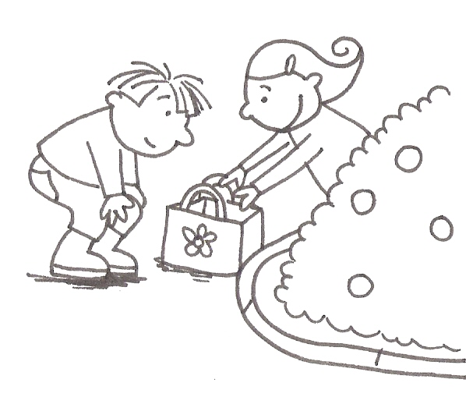

Samenwerking BUSO 18+
We vinden het binnen ons opvoedingsproject belangrijk om kinderen op te voeden in een geest van openheid naar anderen toe. Mensen verschillen op zoveel domeinen en het is onze taak om kinderen dit te laten ervaren om zo meer verdraagzaamheid onder mekaar te krijgen.
Binnen dit opvoedingstraject hebben we een samenwerking met BUSO 18+. Jonge mensen uit het secundaire buitengewoon onderwijs van Berkenbeek komen dan regelmatig naar onze school om in de keuterklas de juf te helpen.

Verlofdagen van het schooljaar 2018/2019
Facultatieve verlofdag: maandag 01/10/2018
Pedagogische studiedag: woensdag 10/10/2018
Herfstvakantie : van ma 29/10/2018 t.e.m. zo 04/11/2018
Kerstvakantie: van ma 24/12/2018 t.e.m. zo 06/01/2019

Pedagogische studiedag: woensdag 23/01/2019
Krokusvakantie: van ma 04/03/2019 t.e.m. zo 10/03/2019
Paasvakantie: van ma 08/04/19 t.e.m. ma 22/04/2019

Dag van de Arbeid: woensdag 01/05/2019
Facultatieve verlofdag: maandag 13/05/2019
Pedagogische studiedag: woensdag 15/05/2019
O.H.Hemelvaart: donderdag 30/05/2019
Brugdag: vrijdag 31/05/2019
Pinkstermaandag : maandag 10/06/2019

Laatste schooldag: vrijdag 28/06/2019
Begin zomervakantie: zaterdag 29/06/19

Enkele belangrijke data voor onze kleuters en onze school
Algemeen oudercontact kleuterschool: 11/09/2018 (19.30u) Kledinginzameling: vrijdag 26/10/2018 en vrijdag 26/04/2019
Grootouderfeest: vrijdag 23/11/2018
Herfstwandeling: vrijdag 23/11/2018

Sterbosquiz: vrijdag 15/03/2019
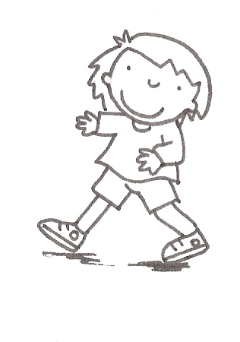
Restaurantdag: zondag 17/03/2019

Schoolfeest: zondag 26/05/2019
Schoolreis: vrijdag 21/06/2019
Receptie voor de kleuters van het geboortejaar 2013
en hun ouders: woensdag 26/06/2019

KIJKMOMENTEN NIEUWE KLEUTERS
telkens van 10.30u tot 11.15u
woe 24/10/2018 (instap ma 05/11/2018)
woe 19/12/2018 (instap ma 07/01/2019)
woe 30/01/2019 (instap vr 1/2/2019)
woe 27/02/2019 (instap ma 11/03/2019)
woe 03/04/2019 (instap di 23/04/2019)
woe 29/05/2019 (instap ma 03/06/2019)

PAPIERSLAGEN:
zaterdag 15/09/2018
zaterdag 08/12/2018
zaterdag 23/03/2019
zaterdag 18/05/2019

Moesten er, door omstandigheden, data veranderen dan word je daar tijdig van op de hoogte gebracht.

Hiermee hopen we dat we jullie wegwijs gemaakt hebben in de afspraken van onze kleuterschool. Met vragen kan je steeds bij ons terecht!

We maken er samen een fijn schooljaar van!

Het kleuterteam en meester Luc

